REVA di KEUCO, GLI ACCESSORI CHE CREANO UNIONE!
Design universale con amore per i dettagli

Piccoli aiutanti in bagno crescono: non sono in primo piano, ma se mancano, lo si nota subito.
Gli accessori sono più che utili compagni nella vita quotidiana del bagno. Conferiscono armonia, aggiungono il tocco finale e pongono accenti speciali.
Sono le piccole cose che alla fine assicurano la perfetta funzionalità e il design individuale del bagno. REVA significa "coloro che creano unione" e grazie alla combinazione di design e funzionalità sono all'altezza del loro nome. Il suo linguaggio del design si concentra sull'essenziale.
La caratteristica costante sono le forme geometriche chiare che si adattano a una vasta gamma di stili di arredamento e ambienti di vita, indipendentemente dal gusto contemporaneo e dalle tendenze della moda

La particolarità è indispensabile nel design. Caratteristiche funzionali.

Gli accessori adatti dipendono dal design del bagno: REVA è disponibile con superfici lucide e cromate o in nero opaco.

Sul lavabo, il dispenser sapone include alla base un bicchiere rovesciato, satinato bianco, per un facile riempimento. Grazie all’azionamento dal basso, con le mani bagnate nessuna goccia d'acqua arriva sulla superficie dell’erogatore. I portasalviette sono disponibili nelle versioni a braccio singolo e doppio.

Per la dotazione dell'area WC, il portarotolo è disponibile con o senza mensola. Sulla superficie di appoggio antiscivolo e antigraffio trovano il loro spazio sicuro per breve tempo dispositivi mobili, portamonete o altri oggetti che generalmente si tengono in tasca. La perfezione nei dettagli è anche la caratteristica speciale del portascopino REVA con bicchiere rovesciato satinato bianco: l’inserto di plastica rimovibile è facile da pulire e, grazie al serbatoio per il gocciolamento, lo scopino è sempre asciutto.

Anche la mensola per doccia, disponibile in bianco o in nero opaco, è eccezionale nel design e nella funzionalità. Sorprende con piccoli segreti sotto forma di un tergi vetro invisibile integrato nel design e un dettaglio pratico: due incavi laterali sulla superficie di appoggio servono per appendere gli utensili da doccia. In alternativa c’è la mensola per doccia anche senza tergi vetro.
Lo stabile maniglione fornisce un sostegno nella vasca o nella doccia e sul portasalviette largo 600 mm o 800 mm c'è abbastanza spazio per asciugare teli di qualsiasi grandezza ad una distanza congrua dalla parete. Dettaglio intelligente del portasalviette: un gancio attaccato sul lato posteriore - non visibile dal davanti - è usato per appendere utensili come una spugna da bagno.
È possibile appendere saldamente gli asciugamani o gli accappatoi sul gancio leggermente inclinato. Grazie al loro solido montaggio a parete, tutti gli accessori KEUCO garantiscono un comodo utilizzo e una lunga durata.

Accessori REVA anche per l’incollaggio Molti accessori REVA sono anche disponibili per il montaggio adesivo grazie al potente adesivo. A questo scopo, per alcuni articoli è necessaria una rosetta per garantire la stabilità. I fissaggi incollati possono essere rimossi facilmente e senza lasciare residui.

www.keuco.com

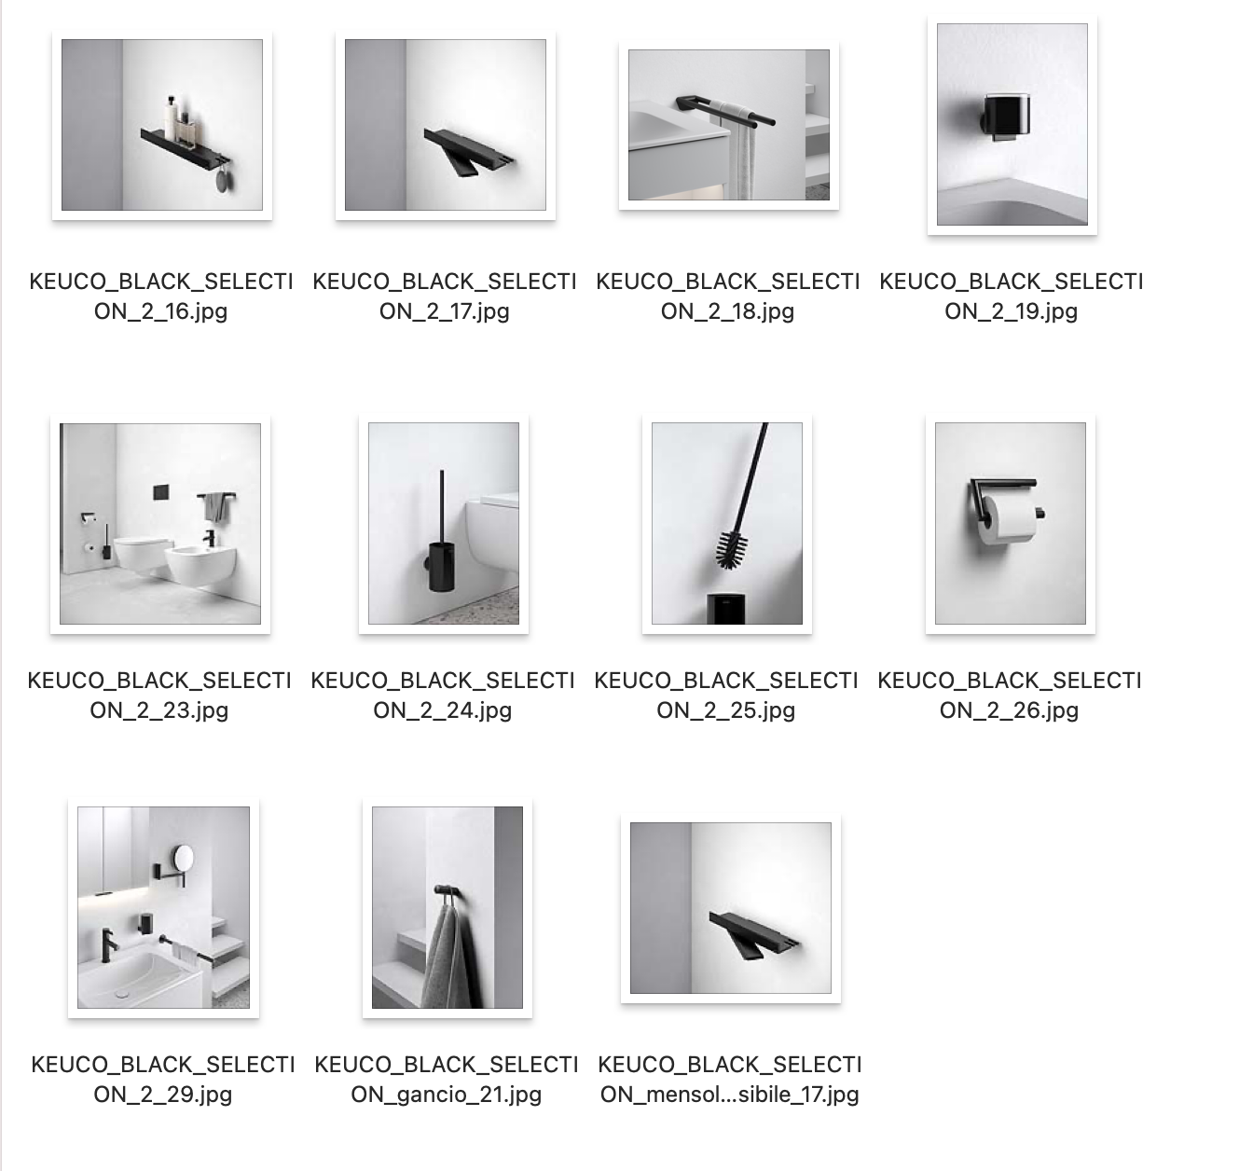
Press Office:
tac comunic@zione
tel. +39 0248517618
tel +39 0185351616
press@taconline.it
www.taconline.it

Azienda:
KEUCO in Italia
AL.MA. s.a.s.
Via Spalato,26
30014 Cavarzere (VE)
Phone: +39 0426 53812
Mail: alma@al-ma.191.it
Web: www.keuco.com

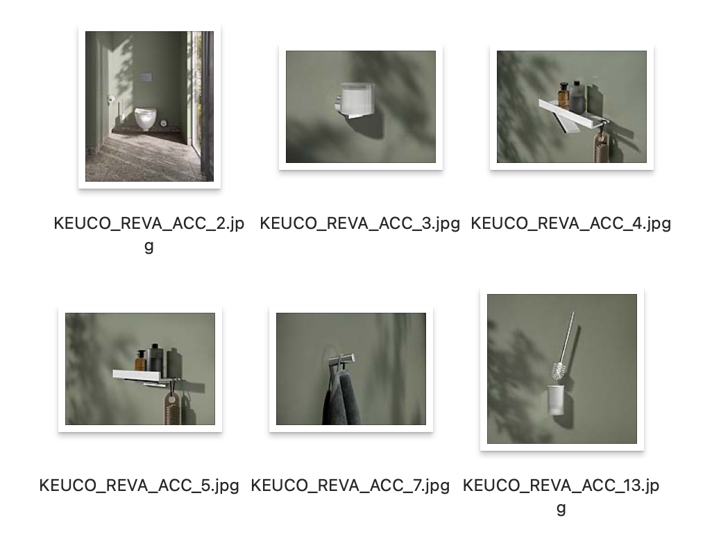
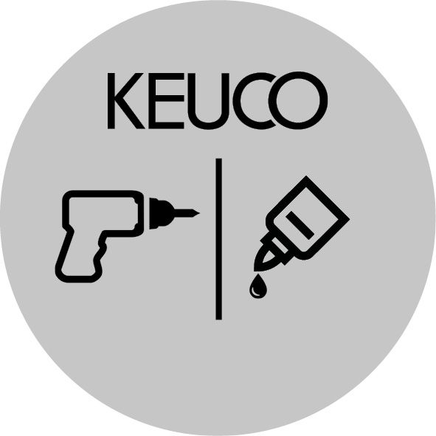

KEUCO
KEUCO GmbH & Co. KG è un fornitore completo di arredi bagno di qualità, operante a livello internazionale. KEUCO offre un grande assortimento di rubinetteria, accessori, specchi contenitore, luci e specchi, lavabi e mobili bagno “made in Germany”. Per KEUCO, design e funzione hanno un ruolo fondamentale. I prodotti, sapientemente lavorati, uniscono forme estetiche e funzionali. Un obiettivo perseguito con costanza dall’idea all’attuazione. La collaborazione con designer ha, in KEUCO, una lunga tradizione. Fin dalla sua fondazione nel 1953, l’azienda, tuttora a conduzione familiare, ha sede centrale a Hemer, in Vestfalia.

